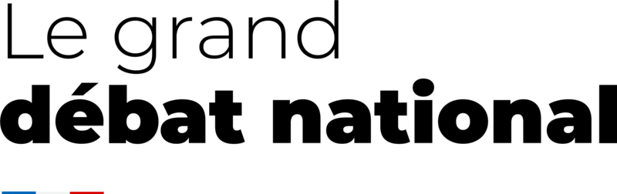

**Objectif :**

Réaliser un dashboard permettant de suivre les différentes contributions déposées.

**Thématique choisie :**

Ecologie

**Outil utilisé :**

**Tableau** est un outil de visualisation de données interactif qui permet aux utilisateurs de créer des graphiques, des tableaux de bord et des rapports à partir de diverses sources de données.

**Données utilisées :**

Les données utilisées sont au format csv et sont téléchargeables au lien suivant : <https://www.data.gouv.fr/fr/datasets/donnees-ouvertes-du-grand-debat-national/>

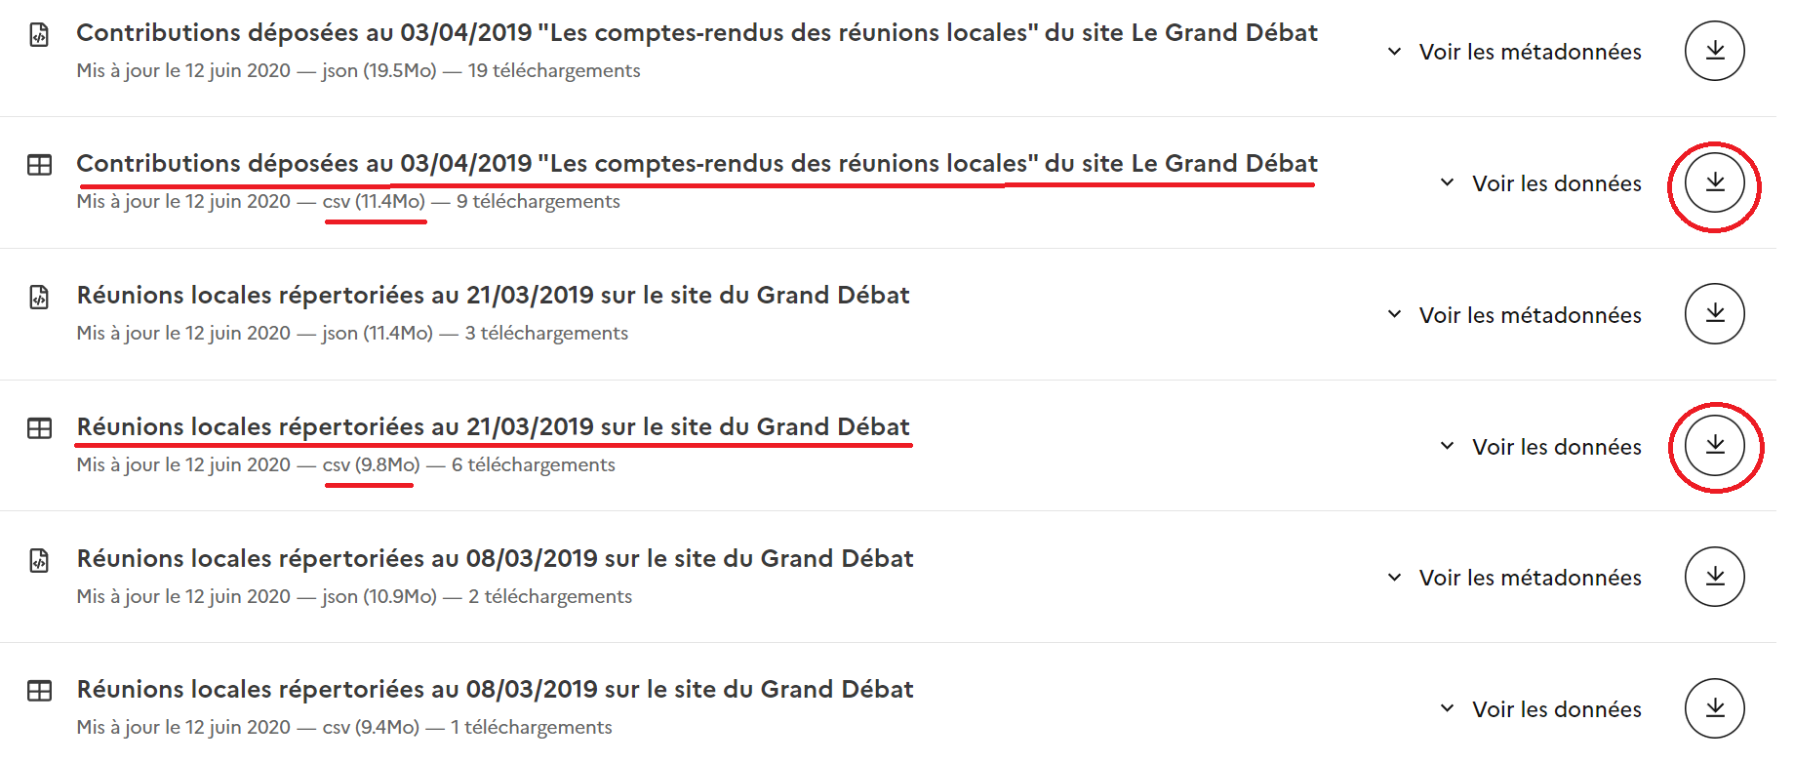

*les 2 fichiers téléchargés sont ceux soulignés en rouge*

Un premier fichier csv permet d’obtenir des informations sur la thématique et l’emplacement de la réunion à venir, tandis que le second est un compte rendu de la réunion passée sous forme de questionnaire.

**Méthodologie :**

* J’ai choisi de fusionner les deux fichiers csv en utilisant les liens url des réunions qui peuvent être considérés comme des identifiants uniques.
* Pour obtenir la date de la réunion, j’ai utilisé les dates dans le fichier contenant les réunions programmées.
* Les autres informations ( département, statut de la personne organisatrice, nombre de participants, thématique ) étaient consignés dans les rapports de réunion.
* J’ai choisi de regrouper les thèmes de réunion en 4 grandes thématiques ( plutôt que celles d’origine trop nombreuses ) pour la visualisation.

**Dashboard :**

Le dashboard permet de se renseigner sur le nombre de contributions par département ( carte de France ) et au cours du temps ( graphique en bas à droite ) en choisissant la thématique de la réunion.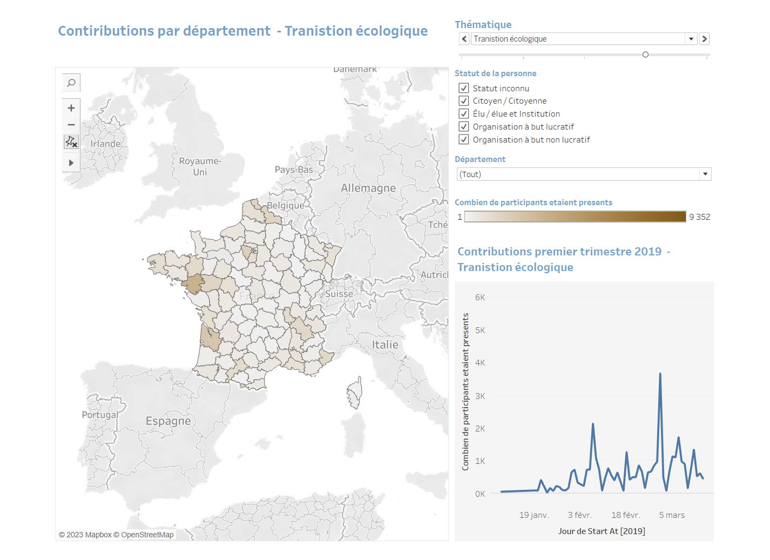

*Contributions en France sur la transition écologique*

On peut également rechercher l’information de façon plus détaillée :

* quel est le statut de la personne contribuante ?
* Quels sont les chiffres pour un seul département ?

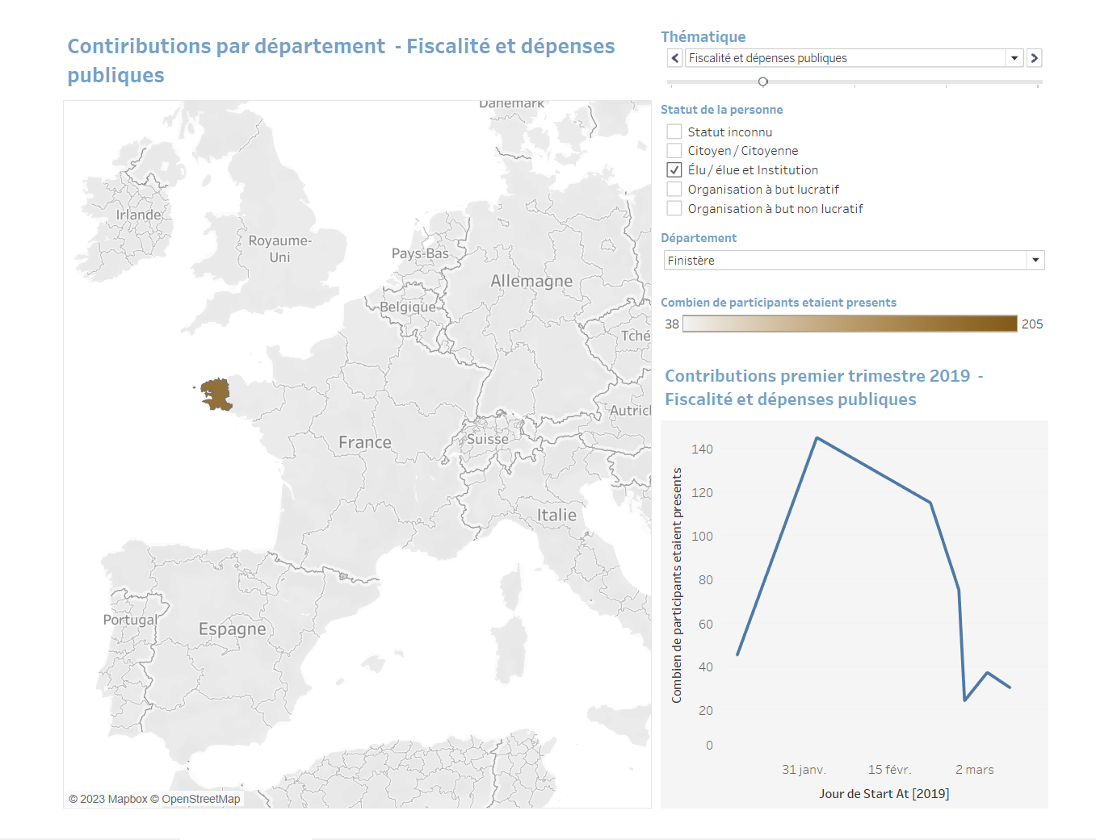

*Contributions des élus dans le finistère sur le thème : fiscalité et dépenses publiques*

MISSION 3

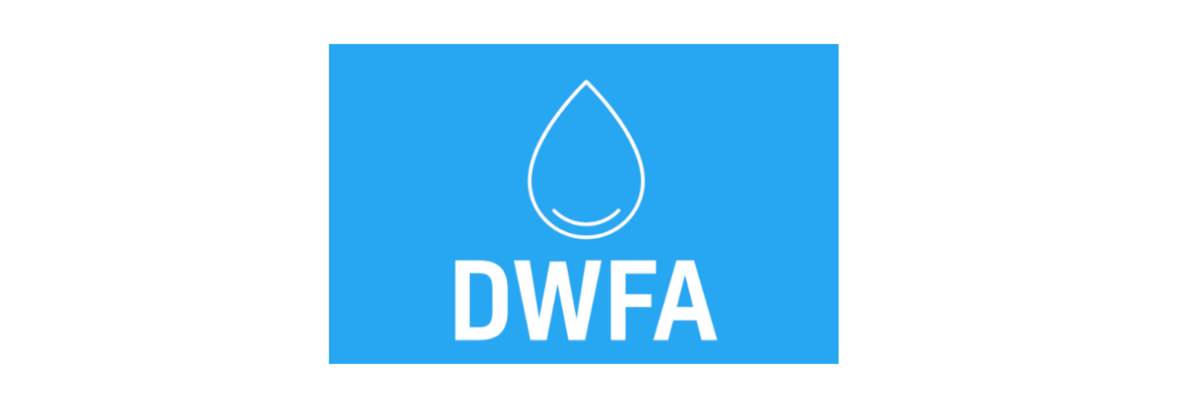

**Reformulation du besoin :**

Dans le cadre d’une mission de Data Analyse pour DWFA (Drinking Water For All), je dois fournir un outil de visualisation des problèmes liés à l’eau à partir du logiciel Tableau quels sont les pays en difficultés.

Alfred Einstein m’a donné des consignes. Il veut impérativement une présentation avec 3 visualisations : échelle mondiale, échelle continentale, échelle nationale; ainsi qu’une histoire pour intégrer ces vues.

Il faudra s'appuyer sur les indicateurs pertinents mentionnés lors de la réunion précédentes, et les données fournies par le Data Engineer ( ou en trouver de nouveau si besoin ). Ces indicateurs doivent permettre de répondre aux besoins de DWFA dans leurs trois domaines d’expertise, à savoir : la création de services, la modernisation des services et le consulting.

Voici quelques images du dashboard que j’ai réalisé ci-dessous dans le cas ou mes travaux ne sont plus disponibles.

**Dashboard :**

Voici les 4 vues principales du dashboard que j’ai intégré dans une histoire.

* *Vue mondiale*

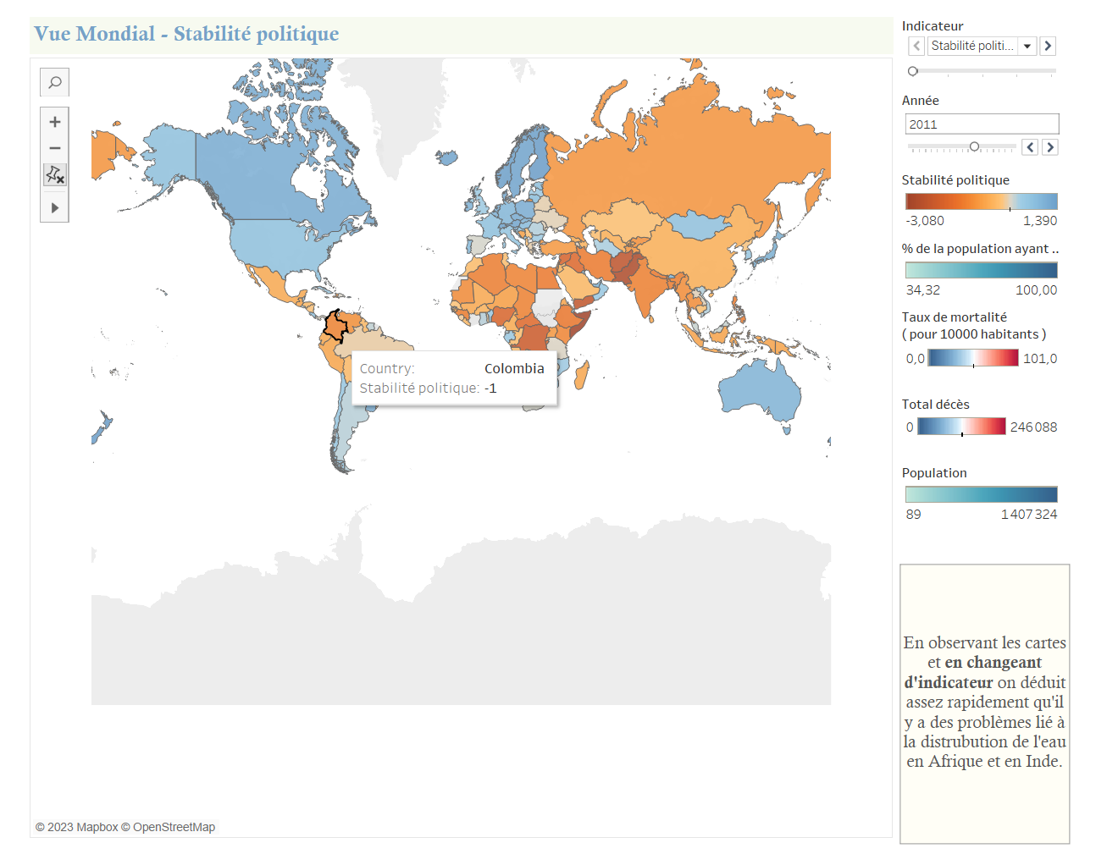

* *Vue continentale*

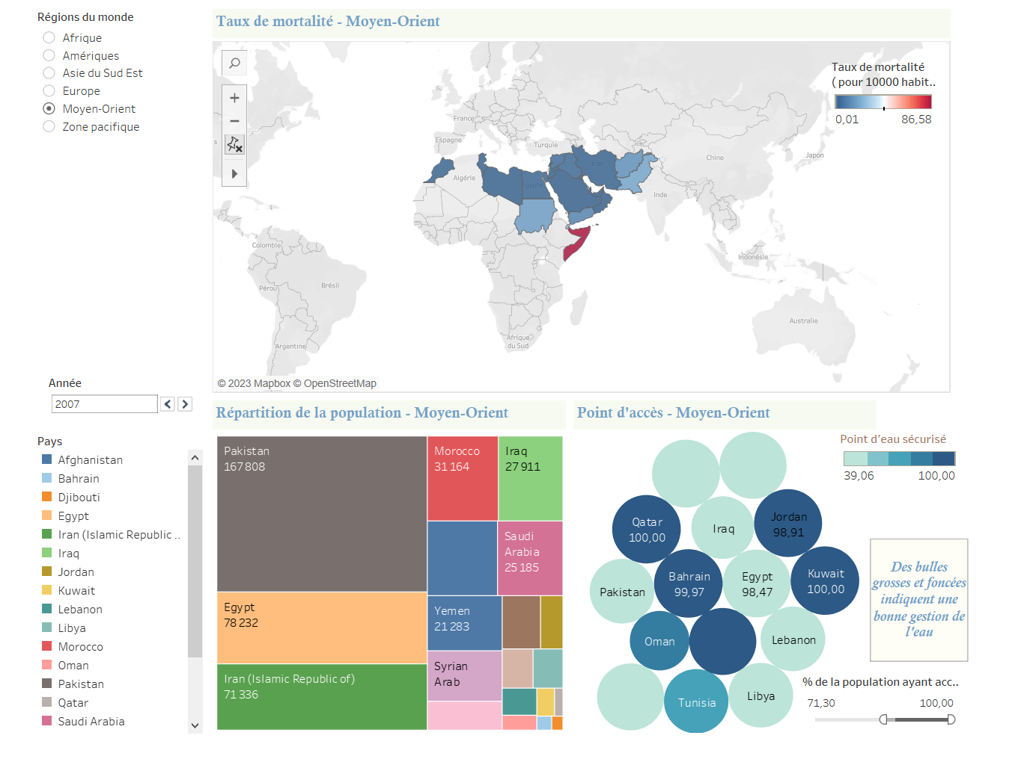

* *Vue nationale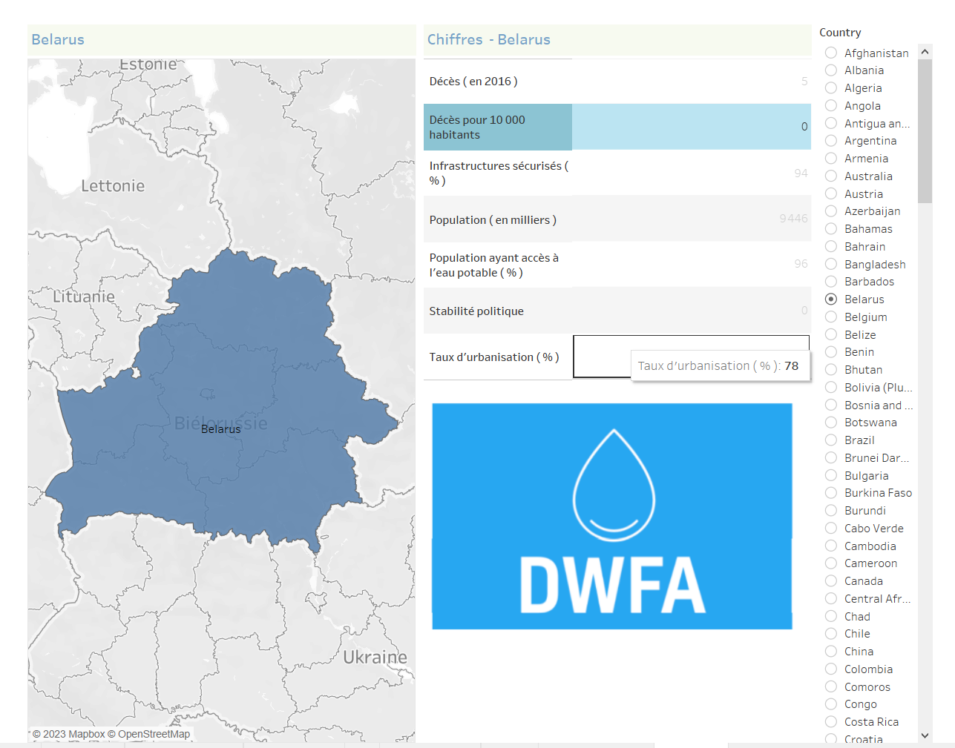*
* *Pays dans le besoin :*
* 